Etter at operasjonsmelding er opprettet må du gå inn på HENVISNING og fylle ut kontakten riktig.
Kontakten skal se slik ut på alle utfylte felter – se under:
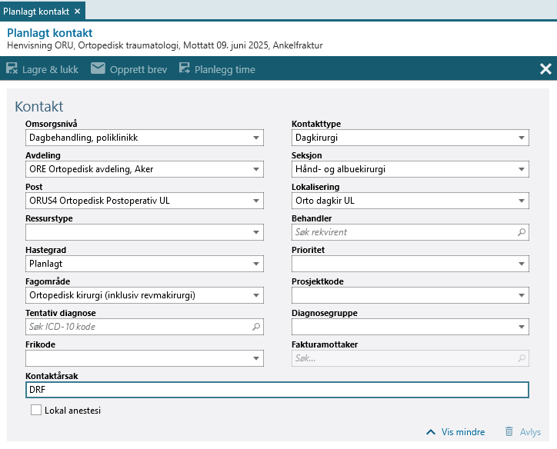

- Omsorgsnivå: Dagbehandling, poliklinikk
- Avdeling: ORE Ortopedisk avdeling, Aker
- Post: ORUS4 Ortopedisk Postoperativ UL
- Kontakttype: Dagkirurgi
- Seksjon: Hånd - og albuekirurgi / Artroskopi og idrettsmedisin / Fot – og ankel kirurgi
- Seksjon: Traume - avdeling må endres til ORU, Ortopedisk avdeling, Ullevål
- Lokalisering: Orto dagkir UL (ORUD2)

Opplysning til sykepleier på PO / Dagkirurgi:
Hvis pasienten allerede er oppmøteregistrert og opplysningene er feil – kan det også rettes opp under OPPHOLD – om oppholdet.

